Start in die Frühlingssaison: Ton-in-Ton kombiniert
(GMH/FGJ) Sie zählen zu den Klassikern und kaum eine Blütensaison wird so herbeigesehnt wie ihre. Nach vielen grauen Wintertagen sind sie die richten Stimmungsmacher: Frühlingsblüher, wie Primeln, Stiefmütterchen, Vergissmeinnicht, Narzissen, Tulpen, Ranunkeln und Co.
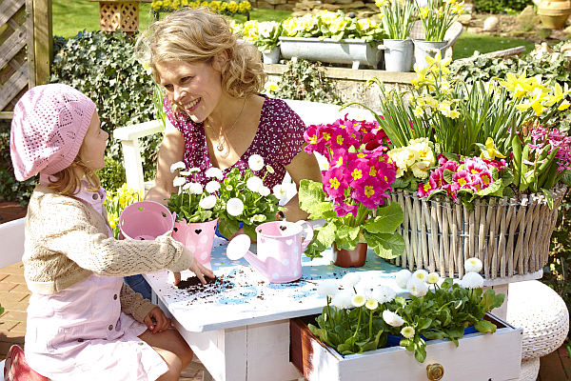
Bildnachweis: GMH/FGJ

Bildunterschrift: Endlich Frühling: Besonders Kinder genießen jetzt die Natur und helfen beim Pflanzen. Ihrer Kreativität sind keine Grenzen gesetzt. Mit den kompakten Frühlingsblühern können auch kleine Hände schon geschickt umgehen.

Pflanzenliste zum Foto am Ende des Textes
Bilddaten in höherer Auflösung unter:
http://www.gruenes-medienhaus.de/download/2013/02/GMH_2013_07_03.jpg

Auch wenn die Natur noch nicht soweit ist, haben die ersten Frühlingsboten in den Blumenfachgeschäften Einzug gehalten, sie lassen den Frühling erahnen und sorgen für gute Laune. Für eine frühlingshafte Dekoration auf Balkon und Terrasse sowie eine begrenzte Zeit auch in der Wohnung, wird eine große Vielfalt angeboten.
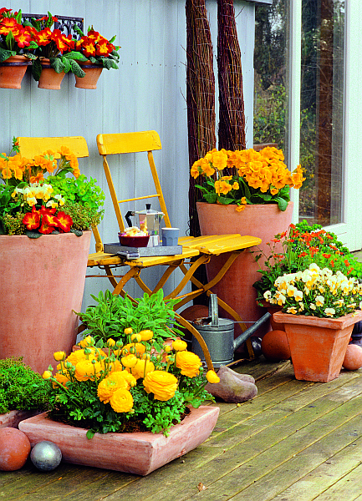

Bildnachweis: GMH/FGJ

Bildunterschrift: Ton-In-Ton-Pflanzungen sind im Frühling sehr beliebt. Die Farbkombination Orange-Gelb der Frühlingsblüher bietet einen gelungenen Kontrast mit den gelben Gartenstühlen. Eine perfekte Kulisse für eine Einladung zum Kaffee bei frühlingshaften Temperaturen.

Pflanzenliste zum Foto am Ende des Textes
Bilddaten in höherer Auflösung unter:
http://www.gruenes-medienhaus.de/download/2013/02/GMH_2013_07_04.jpg

Zu den ersten Vorboten gehörten die Primeln. Am beliebtesten ist die Kissenprimel (Primula acaulis), die es in nahezu allen Farben von Weiß, über Rosa, Orange, Gelb, Rot bis hin zu vielen Blautönen am Markt gibt. Sonderfarben – wie zweifarbige Sorten – komplettieren das Sortiment. Erfolgreiche Züchtungen haben in den letzten Jahren für uniforme Serien mit frühzeitigen Blüten gesorgt, die den Angebotszeitraum am Markt verlängern. Aber auch große Blüten, halb- oder gefüllt blühende Sorten und interessante Farbnuancen stehen im Mittelpunkt der Züchtungsziele. Primeln sollten einen kühlen Standort bekommen, im Zimmer nicht an der Heizung stehen und immer feucht, nicht nass stehen.
Dank ihrer Farbenvielfalt eignen sich Primeln sehr gut zu Ton-in-Ton-Pflanzungen mit den verschiedensten Zwiebelblühern. Außerdem lassen sie sich mit früh blühenden Stauden kombinieren oder sogar mit Kräutern, wie beispielsweise Salbei oder Thymian.
Neben den Klassikern, wie Tulpen, Narzissen und Hyazinthen, den Tausendschön (Bellis), Stiefmütterchen (Viola) oder Vergissmeinnicht (Myosotis), gibt es auch kleinblütige Vertreter, wie Traubenhyazinthen (Muscari), Schneeglöckchen, Märzbecher oder Krokusse. Mit ihnen lassen sich nicht nur große Pflanzungen oder Balkonkästen dekorieren, sie bringen sogar kleine Schalen groß heraus.
Apropos Schale. Neben Gefäßen aus Terracotta eignen sich Zinktöpfe, ausrangierte Zink-Wannen und Eimer, oder alte Emaille-Gefäße für ein stimmungsvolles Frühlingspotpourri. Bei Naturmaterialien, wie Körben aus Weide oder Sisal, sollte man wasserfeste Folie verwenden, bevor das Substrat eingefüllt wird.
Zwiebelblüher erzeugen den besten Blüheffekt, wenn mehrere Zwiebeln einer Pflanzenart an einer Stelle zusammengepflanzt sind. Der Fachhandel bietet je nach Pflanzenart bereits mehrere Zwiebeln in einem Topf an. Zwiebelpflanzen lieben einen durchlässigen Boden. Die Blumenerde kann dazu mit etwas Sand aufgemischt werden. So kann das Gießwasser später gut ablaufen. Bei schweren Böden besteht die Gefahr, dass die Zwiebeln verfaulen.
______________
[Kastenelement:]
Frühlingsblüher Ton-in-Ton arrangiert sind nicht nur ein Hingucker im eigenen Heim. Sie eignen sich auch als perfekte Geschenkidee. Ob im Einzeltopf, in der Schale als Gruppenpflanzung oder im Blumenstrauß, die Großmutter, der Nachbar oder die Kollegin freut sich über einen frühlingshaften Farbtupfer. Zwiebelblüher sollten knospig sein, aber schon Farbe zeigen. Dann hat der Beschenkte lange Freude daran.

Pflanzenliste zum Foto auf Seite 1:
1. Primel (Primula acaulis)
2. Gänseblümchen Bellis perennis
3. Ranunkeln (ranunculus asiaticus)
4. Narzissen
5. Hyazinthen

Pflanzenliste zum Foto auf Seite 2:
1. Primel (Primula acaulis)
2. Ranunkeln (ranunculus asiaticus)
3. Stiefmütterchen (Viola)
4. Nelkenwurz (Geum)
5. Thymian
6. Euphorbia
7. Salbei

